“Nelle profondità della condizione umana, giace l’attesa di una presenza, il silenzioso desiderio di una comunione. ”

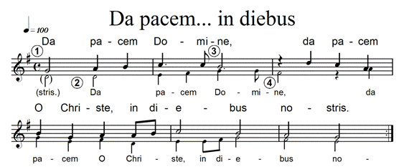
Salmo
Gesù pregava queste antiche preghiere del suo popolo. Da sempre i cristiani vi hanno trovato una sorgente. I salmi ci collocano nella grande comunione dei credenti. Le nostre gioie e tristezze, la nostra fiducia in Dio, la sete interiore che ci abita come le nostre angosce trovano espressione nei salmi.

Signore, sei stato buono con la tua terra,
hai ricondotto i deportati di Giacobbe.
Hai perdonato l’iniquità del tuo popolo,
hai cancellato tutti i suoi peccati.
Non tornerai tu forse a darci vita,
perché in te gioisca il tuo popolo?
Mostraci, Signore, la tua misericordia
e donaci la tua salvezza.
Ascolterò che cosa dice Dio, il Signore:
egli annunzia la pace
per il suo popolo, per i suoi fedeli,
per chi ritorna a lui con tutto il cuore.
La sua salvezza è vicina a chi lo teme
e la sua gloria abiterà la nostra terra.
Misericordia e verità s’incontreranno,
giustizia e pace si baceranno.
La verità germoglierà dalla terra
e la giustizia si affaccerà dal cielo.
Quando il Signore elargirà il suo bene,
la nostra terra darà il suo frutto.
Davanti a lui camminerà la giustizia
e sulla via dei suoi passi la salvezza.
dal Salmo 85

Lettura
La Scrittura è una «lettera di Dio alla sua creatura» che fa «scoprire il cuore di Dio nelle parole di Dio» (Gregorio Magno, VI secolo).

«Amerai il Signore tuo Dio con tutto il tuo cuore, con tutta la tua anima e con tutta la tua mente. Questo è il grande e primo comandamento. Il secondo poi è simile a quello: Amerai il tuo prossimo come te stesso» (Mt 22,37-39).

È indubbio che Gesù stabilisca una precisa gerarchia tra i due precetti, ponendo l’amore per Dio al di sopra di tutto. Nello stesso tempo, però, risalendo alla volontà del Legislatore, egli discerne che amore di Dio e del prossimo sono in stretta connessione tra loro: la Legge e i Profeti sono riassunti e dipendono dall’amore di Dio e del prossimo, non l’uno senza l’altro. Non a caso nella versione di Matteo il secondo comandamento è definito simile al primo (cf. Mt 22,39), mentre l’evangelista Luca li unisce addirittura in un solo grande comandamento: “Amerai il Signore Dio tuo … e il prossimo tuo” (Lc 10,27). In altre parole, se è vero che ogni essere umano è creato da Dio a sua immagine (cf. Gen 1,26-27), non è possibile pretendere di amare Dio e, contemporaneamente, disprezzare la sua immagine sulla terra: ecco la profonda unificazione del pensare, parlare e agire alla quale Gesù invita.
L’uomo “non lontano dal regno di Dio” è colui che, amando Dio con tutto il cuore, con tutta la mente e con tutte le forze sa amare il prossimo come se stesso. E il prossimo è colui al quale ci facciamo prossimi, vicini, come Gesù ha affermato a commento della parabola del samaritano (cf. Lc 10,36-37).

Canto
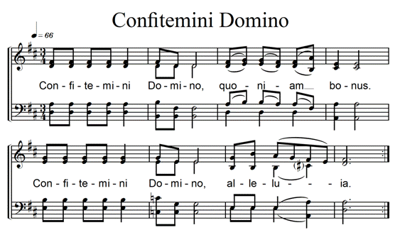

Silenzio
Quando cerchiamo di esprimere la comunione con Dio per mezzo delle parole, l’intelligenza è subito colta alla sprovvista. Ma nel profondo della persona umana, attraverso lo Spirito Santo, il Cristo prega più di quanto possiamo immaginare.

Preghiera d’intercessione o preghiera di lode

Terminate le invocazioni preparate, i presenti possono esprimere quanto hanno nel cuore con delle preghiere spontanee.
Sapienza che esci dalla bocca dell’Altissimo, tu che regni su tutte le cose da un’estremità all’altra del mondo: vieni a insegnarci la via della sapienza.
-Signore, vieni !
Signore, tu che sei apparso a Mosè nel fuoco del roveto ardente e gli hai dato la Legge sul Sinai: vieni a liberarci con la tua potenza.
-Signore, vieni !
Astro che sorgi, splendore di luce eterna e sole di giustizia: vieni, e illumina chi giace nelle tenebre e nell’ombra della morte.
-Signore, vieni !
Re delle genti che puoi colmare ogni desiderio, Pietra angolare che unisci i popoli divisi: vieni e salva l’uomo che hai tratto dalla terra.
-Signore, vieni !
Emmanuele, speranza dei popoli e loro liberatore: vieni a salvarci, Signore nostro Dio.
-Signore, vieni !

Padre nostro

Preghiera conclusiva
Gesù, gioia dei nostri cuori, il tuo Vangelo ce lo assicura, il Regno di Dio è in mezzo a noi, e si aprono in noi le porte della semplicità ed anche quelle dell’innocenza.
Canto
Cristo Gesù, io spero in te. Sei tu Signor, la pace del cuor

